Урок биологии в 8-м классе
Паразитические плоские черви

Цель урока: формирование представления многообразии паразитических плоских червей, об особенностях их внешнего и внутреннего строения, о размножении и развитии, приспособлениях к паразитизму; развитие умения самостоятельно работать с учебником; воспитание личностных качеств: умения слушать, высказывать свою точку зрения.
Тип урока: комбинированный урок.
Оборудование: учебник, таблица.

Ход урока
1. Организационный момент
Приветствие. Проверка готовности класса к уроку, отметка отсутствующих. Создание психологической готовности учащихся к уроку, условий для активного взаимодействия.

2. Проверка домашнего задания
Устный опрос с использованием таблиц «Тип Плоские черви», «Внутреннее строение планарии»:
- 1 вопрос: Дайте общую характеристику ресничных червей.
- 2 вопрос: Назовите и охарактеризуйте каждую из систем организма ресничных червей.

3. Актуализация знаний и умений учащихся
Сообщение темы урока и с помощью наводящих вопросов помогает учащимся сформулировать цели урока, после чего объясняет значимость знаний и умений по теме.
- Какие паразитические животные или растения вам известны?

4. Изучение нового материала
- Перед вами, ребята, лежат блок-схемы (ПРИЛОЖЕНИЕ 1) по характеристике представителей паразитических червей, которые к концу урока должны быть заполнены.
Рассказ учителя и заполнение блок-схемы.
Паразиты — это организмы, которые живут на поверхности или внутри других организмов, питаются за их счёт и причиняют им вред.
Среда их обитания — внутренние органы позвоночных и беспозвоночных животных. Снаружи тело паразитических червей покрыто плотной оболочкой — кутикулой, выполняющей защитную функцию.

Класс Сосальщики насчитывает около 4 тыс. паразитических видов. Они ведут исключительно паразитический образ жизни. Форма тела сосальщиков листовидная.
Приспособления для прикрепления:
- присоски,
- шипы,
- крючья.
В процессе развития у сосальщиков сформировалась хорошо развитая половая система и сложный цикл развития со сменой хозяев, но упростились органы чувств.
Типичный представитель класса — печёночный сосальщик.
Среда обитания, особенности строения и питания.
Печёночный сосальщик живёт в протоках печени рогатого скота. Тело его, длиной 3–4 см, сильно сплющено и имеет листовидную форму. Печёночный сосальщик ведёт прикреплённый образ жизни, поэтому органов движения (ресничек) у него нет, но появились органы прикрепления — присоски. На переднем конце тела расположена ротовая присоска, на брюшной стороне — брюшная. Питается сосальщик кровью и клетками печени, засасывая пищу через ротовую присоску при помощи мускулистой глотки. Из глотки пища попадает в разветвлённый, слепо замкнутый кишечник.
Кровеносная и дыхательная системы у сосальщика отсутствуют. Для паразитов, обитающих в бескислородной среде, характерен анаэробный (бескислородный) тип дыхания. В его основе лежат химические процессы без участия газов.
Размножение и развитие печёночного сосальщика происходит по сложному циклу.
Жизненный цикл — совокупность последовательных стадий развития данного паразита от исходной стадии (яйца) до конечной стадии (половозрелая особь). В процессе жизненного цикла изменяется среда обитания, способы питания и локализация в организме хозяина.
Хозяин паразита — это организм, в котором паразит живёт и питается.
В зависимости от стадии развития паразита хозяева бывают основные (окончательные) и промежуточные.
Основной хозяин — это организм, в теле которого происходит половое размножение взрослой особи паразита.
Промежуточный хозяин — это организм, в теле которого развивается личиночная стадия червя.
Обычно взрослый (половозрелый) сосальщик живёт и размножается в позвоночном животном — основном хозяине (крупный или мелкий рогатый скот, лошади, свиньи, человек).
В процессе размножения яйца паразита (до 20 тыс. в сутки) выходят из печени в кишечник хозяина и далее наружу. Для своего развития они должны попасть в воду. В воде из яйца выходит личинка с ресничками, которая должна проникнуть в тело промежуточного хозяина — моллюска (например, прудовика). Здесь личинка растёт и размножается. Личинки второго поколения выходят из тела прудовика в воду. Они активно плавают при помощи хвоста. Расселяясь по водоёму, они прикрепляются к листьям водных растений и покрываются плотной оболочкой — формируются цисты. В таком состоянии они могут оставаться длительное время. Скот заражается печёночным сосальщиком при питье воды или поедании травы с цистами паразита. В кишечнике основного хозяина циста лопается, и молодой сосальщик выходит и проникает в печень, тем самым замыкая цикл развития (ПРИЛОЖЕНИЕ 2).

В процессе жизнедеятельности печёночный сосальщик наносит огромный вред здоровью организма хозяина.
Заразиться печёночным сосальщиком может и человек, выпив из водоёма воды, в которой находятся цисты паразита, съев помытые в такой воде продукты (фрукты или овощи), сорвав и пожевав травинку с цистами сосальщика на берегу водоёма.
Особенно возрастает риск заражения, если возле водоёма пасётся скот. Чтобы не заразиться печёночным сосальщиком, следует избегать перечисленных выше действий.

Класс Ленточные черви насчитывает более 3 тыс. видов паразитических животных.
Величина взрослых червей колеблется от 1 мм до 10–30 м. Тело лентовидное и в большинстве случаев поделено на значительное число члеников.
Типичным представителем класса является плоский червь — бычий цепень.
Среда обитания, особенности строения и питания.
Бычий цепень паразитирует в кишечнике человека (основной хозяин). На переднем конце тела червя есть головка. На ней расположены органы прикрепления — присоски. За головкой идёт несегментированная шейка и длинное лентовидное тело, поделённое на большое количество члеников. Окраска червя белая или желтоватая.
Кишечник у бычьего цепня отсутствует. Питательные вещества диффундируют из кишечника хозяина внутрь тела паразита через всю его поверхность.
Диффузии питательных веществ способствуют волосковидные выросты, покрывающие всё тело червя.
Кровеносная и дыхательная системы у бычьего цепня отсутствуют. Дыхание анаэробное.
Размножение и развитие. Бычий цепень — гермафродит. За сутки от тела червя отделяется 5–7 и более члеников, в которых находится более 2 млн яиц. Яйца с фекалиями человека попадают в почву. Вместе с травой их проглатывает корова (крупный рогатый скот — промежуточный хозяин). В кишечнике из яиц образуются личинки с острыми крючьями. С током крови личинка попадает в мышцы, растёт и превращается в финну — пузырёк с головкой и шейкой. В организм человека (основной хозяин) финна попадает с плохо проваренным мясом и превращается в половозрелую особь. На этом цикл развития бычьего цепня замыкается. (ПРИЛОЖЕНИЕ 3)
Паразитические черви обессиливают организм человека, питаясь за его счёт. Продукты их жизнедеятельности вызывают нарушение пищеварения, малокровие. Чтобы избежать заражения паразитами, необходимо соблюдать правила личной гигиены (особенно при контактах с домашними животными), не употреблять в пищу сырое мясо и рыбу.

Методы защиты от заражения паразитическими червями
- Соблюдение правил личной гигиены. Мойте руки перед едой, после работы с землёй, ухода за животными, посещения туалета.
- Важное значение имеет очистка питьевой воды. Не пейте сырую воду, особенно из открытых водоемов.
- Правильное приготовление пищи. Не употребляйте в пищу плохо проваренные или прожаренные мясо и рыбу. Необходим строгий санитарный контроль на бойнях.
- Максимально тщательно мойте и по возможности обдавайте кипятком зелень, овощи и фрукты, подаваемые к столу в сыром виде.

5. Закрепление изученного материала
Я вам предлагаю по цепочке читать утверждения с доски и отвечать верно оно или нет.
- Ведут паразитический образ жизни
- Брюшная присоска печеночного сосальщика служит для питания
- Печеночный сосальщик – раздельнополое животное
- Пищеварительная система у печеночного сосальщика отсутствует
- Окончательный хозяин у печеночного сосальщика – малый прудовик
- Заражение человека печеночным сосальщиком происходит при недостаточной термической обработке мясных продуктов, особенно печени
- Окончательный хозяин свиного цепня – свинья, реже собака, кошка, кролик
- Ротовое отверстие бычьего цепня находится между четырьмя присосками
- Образование новых члеников постоянно происходит на задней части тела бычьего цепня
- Свиные цепни – раздельнополые животные
- Из яйца цепня, попавшего в организм животного, выходит личинка – финна
- Сложный жизненный цикл со сменой хозяев и чередованием поколений
Задание на карточках:
Вставьте пропущенные слова
- Плоские черви, паразитирующие во внутренних органах хозяина, называются (эндопаразитами)
- Организм, в котором происходит половое размножение паразита, называется (окончательным хозяином)
- Печеночный сосальщик обитает в (желчных протоках печени)
- У паразитических плоских червей дыхание (анаэробное)
- Окончательным хозяином печеночного сосальщика является (человек, овцы, козы, КРС)
- Для закрепления в кишечнике хозяина у бычьего цепня есть (присоски и крючки)
- Окончательным хозяином бычьего цепня является (человек)
- Заражение человека происходит, когда он употребляет в пищу (непрожаренную, непроваренную, непросоленную говядину или свинину)

6. Информация о домашнем задании
§6, конспект.
7. Подведение итогов

8. Рефлексия
Учащиеся высказывают свои впечатления об уроке одним предложением, выбирая начало фразы из рефлексивного экрана на доске:
- Сегодня я узнал………..
- Я приобрел…
- Урок дал мне для жизни…
- Было трудно………….
- Я научился……………..
- Было интересно……...
- Меня удивило……….
- Я понял………..
- Я почувствовал, что……
- Теперь я могу…

ПРИЛОЖЕНИЕ 1
Блок-схема «Характеристика червей-паразитов»
Признаки | Класс Сосальщики | Класс Ленточные черви
1. Форма тела
2. Размеры
3. Образ жизни
4. Тип симметрии
5. Количество видов
6. Органы прикрепления
7. Пищеварительная система
8. Половая система
9. Цикл развития

ПРИЛОЖЕНИЕ 2
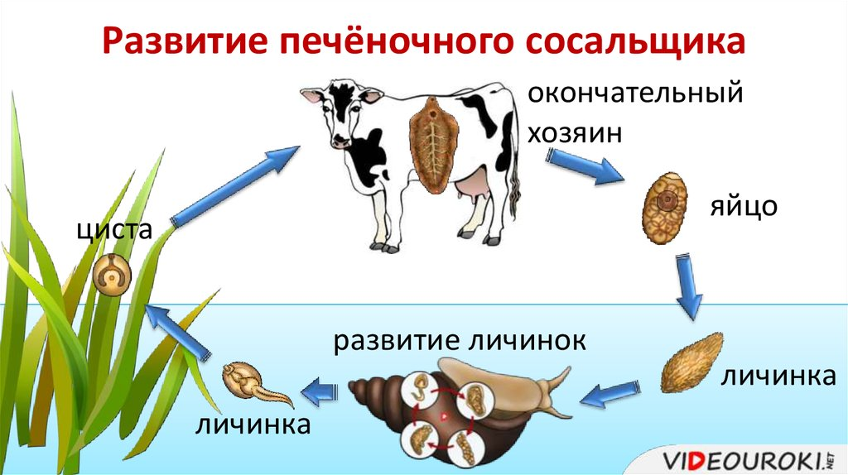

ПРИЛОЖЕНИЕ 3

